Técnico de Gestão e Programação de Sistemas Informáticos

Prova de Aptidão Profissional

**WildPaths**

100786 – André Moreira Gomes

Orientador: Jorge Esteves

Área: Software (mobile)

Outubro, 2022

Agradecimentos

Quero agradecer aos professores da Escola Profissional do Infante pelo apoio durante o desenvolvimento do projeto, á minha mãe por me ajudar com os teste da aplicação e por fim aos criadores de conteúdo “Bro code” e Tiago Aguiar por me ajudarem com o desenvolvimento para Android.

Resumo

Este projeto procura desenvolver uma aplicação Android de criação e partilha de trilhos, com o objetivo de incentivar o exercício físico e o contacto com a natureza num mundo onde a obesidade e distúrbios mentais como o transtorno de ansiedade generalizada vem-se tornando mais comuns.

**Palavras-chave (Tema):** Trilho,Obesidade

**Palavras-chave (Tecnologias):** Java, API, MySql, JSON

Índice

1. Introdução 8

1.1. Desafio 8

1.2. Motivação 8

1.3. Objetivos 8

1.4. Contributos 8

1.5. Estrutura do relatório 9

2. Enquadramento Teórico 10

O Problema da Obesidade na Atualidade 10

Métodos alternativos ao combate da obesidade 10

O que são “Trilhos” ou “Trails” 10

O stress e o mundo moderno 11

Os benefícios oferecidos pelo contacto periódico com a natureza 11

3. Tecnologias 13

3.1. Java 13

3.2. MySql 13

3.3. Php 14

4. Desenvolvimento da Solução 15

4.1. Análise da solução a desenvolver 15

4.2. Implementação da solução 16

4.3. Avaliação da solução 22

5. Conclusões 23

5.1. Objetivos concretizados 23

5.2. Limitações e trabalho futuro 23

5.3. Apreciação Final 23

Referências 24

Anexos 25

Anexo 1: 25

Anexo 2: 25

+ 25

**Índice de figura**

Figura 1- Mapa representativo do excesso de peso em território nacional 10

Figura 2-Estrutura Tabela “User” 17

Figura 3-Estrutura Tabela “Trail” 18

Figura 4-Estrutura Tabela “Comment” 18

Figura 5-Estrutura Tabela “FavTrail” 19

Figura 6-Pagina Inicio Sessão 20

Figura 7-Pagina Registo 21

Notação e Glossário

|  |  |
| --- | --- |
| API  JSON  CPU  JAVA  MySQL | (Application Programming Interface) Conector responsável pela interligação entre diferentes aplicações/sistemas com linguagens de programação distintas.  Linguagem utilizada para estruturar dados em formato de texto e transmiti-los de um sistema para outro  (Central Processing Unit) Unidade Central de Processamento.  Linguagem de programação orientada a objetos multiplataforma.  Sistema de gestão de banco de dados relacional de código aberto. |
| **Multi-Threaded**  **PHP** | Capacidade de processar vários tópicos simultaneamente.  Linguagem de programação voltada para o desenvolvimento de aplicações para a web e para criar sites, favorecendo a conexão entre os servidores. |
|  |  |

1. **Introdução**

O projeto de nome WildPaths consiste em uma aplicação java destinada à plataforma android com o objetivo de criar/divulgar um método alternativo para o combate ao excesso de peso acessível a todos.

* 1. Desafio

Desenvolver uma aplicação Android de criação e partilha de trilhos, com o objetivo de incentivar o exercício físico e o contacto com a natureza num mundo onde a obesidade e distúrbios mentais como o transtorno de ansiedade generalizada vem-se tornando mais comuns.

* 1. Motivação

Portugal em 2017 a percentagem de pessoas acima do peso/obesas era de 57%, devido à magnitude deste problema em Portugal e pelo meu histórico familiar de problemas cardiovasculares(associados à obesidade) decidi escolher como tema do meu projeto o incentivo de um estilo devida mais saudável.

* 1. Objetivos

Criação de “trilhos”/percursos pelos utilizadores, podendo os mesmos definir o nome, distância, meios de realização (a pé, bicicleta, motocross e moto quatro), localização geográfica do percurso através de um mapa interativo onde os utilizadores podem definir o percurso, por fim podem ser partilhadas até 4 imagens do percurso.

Avaliação de “trilhos”/percursos através de comentários e um sistema de estrelas.

Criação de uma lista de favoritos, os utilizadores podem marcar um percurso como sendo favorito, o mesmo ira ser guardado em lista de “trilhos” favoritos na pagina de perfil do utilizador.

Personalização de perfil, os utilizadores podem alterar o nome de utilizador e a foto de perfil.

* 1. Contributos

Incentivo de um estilo de vida saudável e o contacto com a natureza para ajudar no combate à obesidade e distúrbios mentais.

* 1. Estrutura do relatório

Este relatório apresenta uma estrutura organizada em cinco capítulos, responsáveis por formar o corpo do documento de suporte do projeto.

O primeiro capítulo – Introdução – expõe os fundamentos do projeto. Para tal, apresentam-se o enquadramento do trabalho desenvolvido e as motivações para a sua realização, define-se o objetivo e identificam-se as contribuições. No final do capítulo, é apresentada a estrutura do documento onde é efetuada uma breve descrição de cada um dos capítulos do documento.

O segundo capitulo – Enquadramento Teórico – fala de uma ideia geral palavras chaves do tema assim como descreve-las e apontar os seus aspetos positivos e negativos.

 O terceiro capítulo – Tecnologias – identifica as tecnologias de suporte ao desenvolvimento da solução bem como as suas características e funcionalidades.

No terceiro capítulo – Desenvolvimento da Solução – aborda-se o processo de construção da solução. Assim, são apresentados os detalhes do desenho e implementação da solução.

No quarto e último capítulo – Conclusões - são apresentadas as considerações finais e sugestões de continuidade e melhoramento da solução apresentada.

1. Enquadramento Teórico

O Problema da Obesidade na Atualidade

De acordo com a DGS (Direção Geral da Saúde) 57% da população portuguesa em 2017 tinha excesso de peso ou obesidade , a obesidade pode causar diversos problemas psicológicos e físicos como diabetes, colesterol alto, hipertensão, falta de ar e dificuldades respiratórias, dores no corpo, infertilidade, ansiedade e depressão, por isso a importância de combater a obesidade em Portugal.

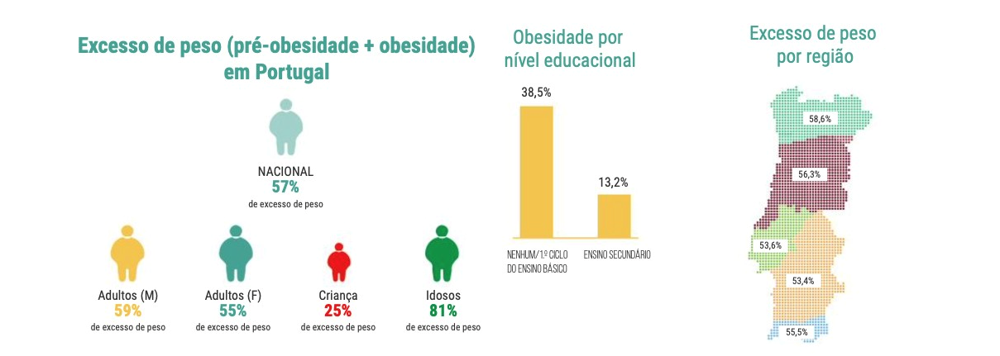

Figura - Mapa representativo do excesso de peso em território nacional

Métodos alternativos ao combate da obesidade

Um dos métodos mais eficazes ao combate à obesidade e excesso de peso é o exercício físico, a ONU(Organização Mundial de Saúde) recomenda a prática de exercício físico de pelo menos 150 minutos semanais para adultos e 60 minutos diários para as crianças, porem nem todos tem acesso a um ginásio seja por motivos financeiros ou outros, no entanto existem outras formas de exercício mais acessíveis a todos como “trilhos”.

O que são “Trilhos” ou “Trails”

Os “Trilhos” ou “Trails” são percursos normalmente situados na natureza que podem ser percorridos a pé, de bicicleta e outros meios. Trata-se de uma atividade de baixo custo e pouco exigente fisicamente para o praticante os percursos podem ser praticados em qualquer tipo de meio sendo o mais comum a natureza. O ato de andar a pé, em "trilhos", está muito associado a um estilo de vida saudável, não só pelo exercício físico em si, mas também pelo convívio social e por ser uma atividade que se pratica preferencialmente ao ar livre, em contato com a natureza. A sua conceção não obedece a regras rígidas e uniformes quanto, por exemplo, à localização, aos utilizadores, à forma, à extensão, à sinalização e à manutenção. A criação de um percurso pedestre, que constitui muitas vezes uma forma de revitalização de caminhos antigos, implica um conjunto de intervenções, para que os seus utilizadores se sintam seguros e confortáveis quando o percorrem.

Em Portugal continental o distrito de Viseu é o mais popular para “trilhos”, estando 87 percursos localizados neste distrito, como o “Trilho Medieval” em Vouzela, os “Trilhos de Gil Vicente” em Mangualde e o “Trilho dos Moinhos” em Castro Daire.

Os “Trails” tem um papel fundamental no turismo, captando a atenção dos turistas através das paisagens naturais e a tranquilidade da natureza.

O stress e o mundo moderno

O stress é a resposta do corpo humano a um evento ou situação de pressão durante a

vida, é normalmente, decorrente de um evento traumático ou de algum evento inesperado, fora do nosso controlo.

Nos dias atuais, é nos exigido eficiência e precisão no trabalho, nos estudos, independentemente na nossa condição física e mental, levando-nos á exaustão. O produto dessa exaustão é o stress diário, cada vez mais presente no nosso dia a dia.

O stress traz consigo alguns sintomas, temperamento explosivo, falta de paciência, dores estomacais, ansiedade. O cérebro humano quando submetido a stress deixa de produzir serotonina também conhecida por "hormônio da felicidade" é um neurotransmissor responsável pela regulação do humor, sono, apetite, ritmo cardíaco, temperatura corporal, sensibilidade e funções cognitivas, este hormônio quando presente em baixas quantidades causa dificuldade a dormir, ansiedade ou até mesmo depressão no pior dos casos.

Os benefícios oferecidos pelo contacto periódico com a natureza

O contacto com a natureza oferecido pelos “trilhos” prova-se muito benéfico para a saúde mental, diminuindo o **stress** e outros estados de humor negativos, em um estudo realizado pelo ICBAS (Instituto de Ciências Biomédicas Abel Salazar da Universidade do Porto) dois grupos de adultos saudáveis(Grupo A e Grupo B) realizaram uma caminhada de 30 minutos, o grupo A pelos jardins do palácio de cristal , o grupo B num trajeto desprovido de elementos naturais, após a concluso da caminhada foram realizadas medições a nível psicológico de ambos os grupos, o grupo que A mostrou diminuição em pensamentos negativos e melhoria do estado de humor, o grupo B não mostrou qualquer alteração significativa, tendo-se até verificado um aumento de pensamentos negativos e degradação do estado de humor.

1. Tecnologias
   1. Java

Java é uma linguagem de programação orientada a objetos criada em 1995 pela Sun Microsystems. Escolhi esta linguagem por estar familiar com a mesma e por ser a linguagem que me foi ensinada durante o curso.

Vantagens Java:

* Java é a linguagem mais utilizada no mundo, sendo compatível com todos os tipos de dispositivos;
* Java é uma linguagem Multi-Threaded, facilitando o trabalho aos programadores;
* Java possui um forte comunidade;

Desvantagens Java:

* Java é uma linguagem rígida com o CPU tornando a velocidade de execução mais lenta;
* Java consome muita memoria prejudicando o desempenho do programa;
  1. MySql

MySql sistema de gestão de banco de dados relacional de código aberto. O MySql é um dos gestores de banco de dados mais populares. Escolhi este sistema por estar familiar com o mesmo.

Vantagens MySql:

* Software muito popular e confiável, assim como sua flexibilidade e escalabilidade;
* Alta performance e disponibilidade;

Desvantagens MySql:

* Oferece uma licença gratuita apenas para uso não comercial;

3.3. Php

PHP é uma linguagem de programação de código aberto, amplamente utilizada para desenvolvimento web. Ele é principalmente usado para criar scripts do lado do servidor, que podem interagir com bancos de dados e gerar conteúdo dinâmico para sites.

Vantagens PHP:

* Integração fácil com bancos de dados: PHP tem suporte nativo para vários bancos de dados, como MySQL. Isso facilita a criação de aplicações web que precisam armazenar e recuperar dados.
* Grande comunidade: PHP é uma das linguagens de programação mais populares para desenvolvimento web, o que significa que há uma grande comunidade de desenvolvedores que compartilham recursos, dicas e soluções para problemas comuns.

Desvantagens PHP:

* Problemas de escalabilidade: Algumas aplicações PHP podem ter dificuldades em lidar com grandes volumes de tráfego ou dados.
* Inconsistência na documentação: A documentação do PHP pode ser inconsistente e pode não ser tão completa quanto outras linguagens de programação.

|  |  |  |
| --- | --- | --- |
|  |  |  |

1. Desenvolvimento da Solução
   1. Análise da solução a desenvolver

Este trabalho tem como o objetivo o incentivo de um estilo de vida mais ativo através de uma comunidade com o foco em percursos ao ar livre.

O projeto abrange o desenvolvimento de uma aplicação android para a criação de uma comunidade de partilha de trilhos, com enfoque exclusivo a:

* Registo de utilizadores e personalização dos seus respetivos perfis:
* alteração do nome do utilizador;
* alteração de uma breve descrição do utilizador;
* alteração da foto de perfil do utilizador;
* Registo de Trilhos:
* titulo/nome do trilho;
* descrição do trilho;
* categoria/s do trilho;
* distancia total do trilho;
* traçar a rota do trilho através de um mapa interativo;
* partilha de 4 fotografias relacionadas ao trilho;
* Avaliação comentada de trilhos;
* Registo de trilhos favoritos.

Será desenvolvido um sistema de informação que permita aos atores do sistema as seguintes funcionalidades:

**Anónimo:**

* registar-se como utilizador;
* autenticar-se como utilizador;

**Utilizador registado:**

* consultar dados da sua conta de utilizador;
* alterar dados da sua conta de utilizador;
* registar trilhos;
* Realizar uma avaliação comentada de trilhos;
* Definir um trilho como sendo favorito.
  1. Implementação da solução

Implementação da Base de Dados

Tabelas Criadas:

* User, tabela onde serão guardados os dados dos utilizadores;
* Trail, tabela onde serão guardados os dados dos trilhos/percursos;
* Comment, tabela onde serão guardados os dados dos comentários;
* FavTrail, tabela onde serão guardados os trilhos/percursos favoritos dos utilizadores;

Estrutura da tabela User:

* userId (Campo de identificação do utilizador)
* userName ( Campo para o nome de utilizador)
* email (Campo para o endereço de email)
* userPw (Campo para a palavra passe do utilizador)
* userBcPic (Campo para a foto de fundo em formato JSON)
* userPic ( Campo para a foto de perfil em formato JSON)
* dateAUser (Campo para a data de registo do utilizador)
* dateDUser (Campo para a data de desativação do utilizador)

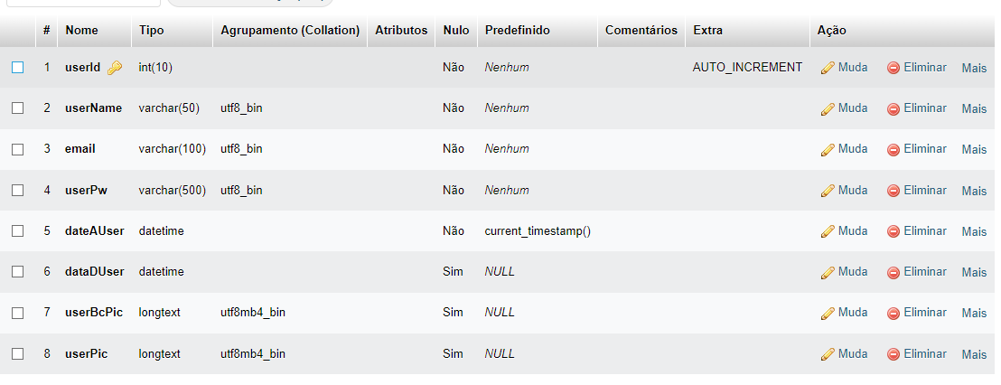

Figura -Estrutura Tabela “User”

Estrutura da tabela Trail:

* trailId (Campo de identificação do trilho)
* userId (Campo de identificação do Utilizador responsavel pela criação do trilho)
* trailTitle (Campo para o nome do trilho)
* trailCatg (Campo para a categoria do trilho)
* totalDistance (Campo para a distancia do trilho)
* description (Campo para a descrição do trilho)
* trailPics (Campo para as fotografias do trilho)
* dateATrail (Campo para a data de registo do Trilho)
* dateDTrail (Campo para a data de desativação do utilizador)

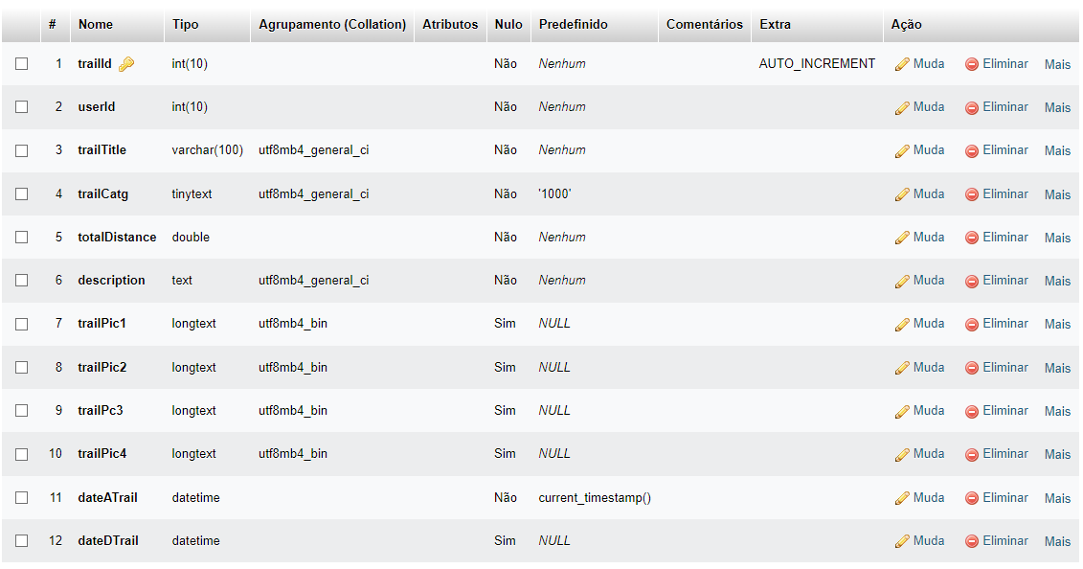

Figura -Estrutura Tabela “Trail”

Estrutura da tabela Comment:

* commentId (Campo de identificação do Comentario)
* userId (Campo de identificação do Utilizador responsavel pelo comentario)
* trailId (Campo de identificação do Trilho onde foi realizado o comentario)
* content (Campo para o conteudo do comentario)
* starLevel (Campo para o nivel de avaliação do comentario)

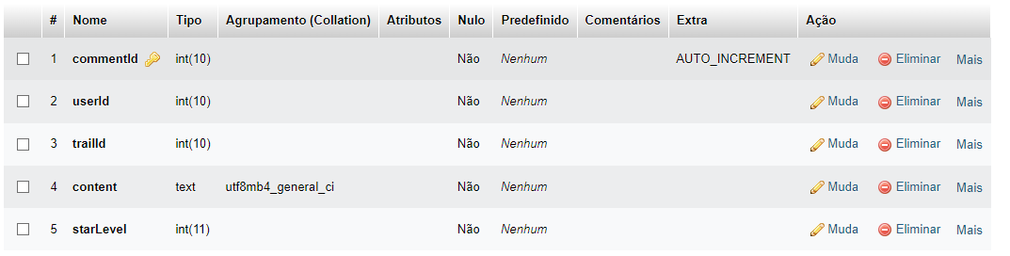

Figura -Estrutura Tabela “Comment”

Estrutura da tabela FavTrail:

* favTrailId (Campo de identificação do Registo do trilho favorito)
* trailId (Campo de identificação do Trilho marcado como sendo favorito)
* userId (Campo de identificação do Utilizador responsável pela marcação do trilho como favorito)

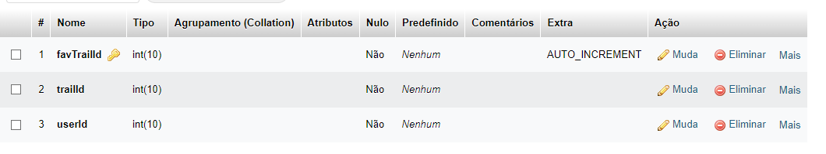

Figura -Estrutura Tabela “FavTrail”

Login e registo de utilizadores e personalização dos seus respetivos perfis:

O inicio de sessão pode ser realizado na pagina de login quando selecionada a opção de perfil na barra de navegação, é necessário o nome de utilizador ou o endereço de email do utilizador e uma palavra passe.

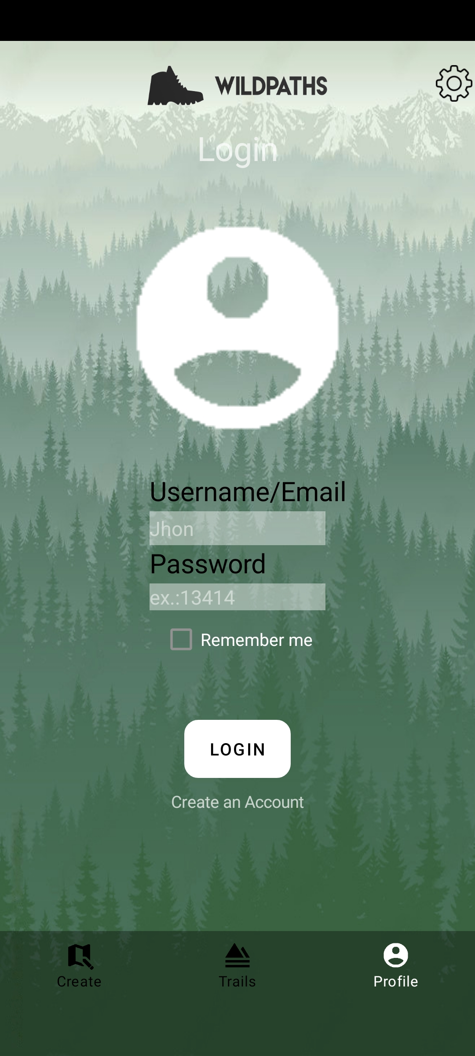

Figura -Pagina Inicio Sessão

Ao efetuar o inicio de sessão é verificado se foi selecionada a opção "Lembrar Conta"/"Remember me" caso esta se encontre selecionada os dados de inicio de sessão serão primeiro verificados com a base de dados e posteriormente armazenados em um documento de texto na memoria do dispositivo, a palavra passe é encriptada antes de ser armazenada.

O registo de um novo utilizador pode ser feito através da pagina de registo, sendo a mesma acessível através da pagina de login.

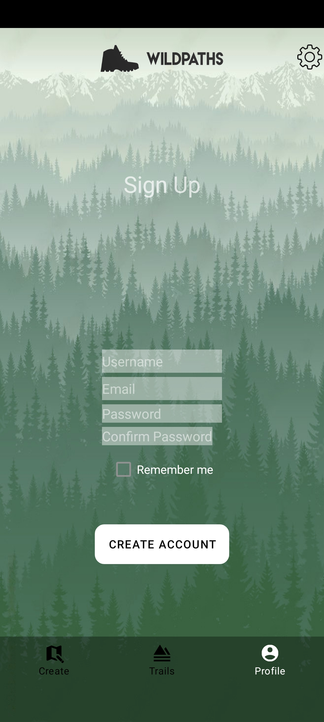

Figura -Pagina Registo

É necessário um nomo de utilizador, endereço de email e palavra passe. Ao efetuar o registo da conta é verificado se ambos nome de utilizador e endereço de email já se encontram associados a um outro utilizador, apos o registo o utilizador é

automaticamente redirecionado para a pagina de perfil.

Registo de Trilhos:

O registo de um novo trilho pode ser realizado ao selecionar a opção de criação de trilhos na barra de navegação.

Para registar um trilho é necessário um titulo , uma breve descrição do percurso, uma categoria e a localização geral do trilho, opcionalmente é possível adicionar até 4 fotografias do trilho. O registo é efetuado ao clicar no botão de publicação de registo no canto superior do ecrã.

* 1. Avaliação da solução

Até ao momento foi criada a estrutura básica da aplicação em geral tanto graficamente como logicamente, porem, de momento o trabalho efetuado não apresenta muito na área técnica, devido a obstáculos relacionados ao banco de dados e á utilização da api TomTom para a criação do mapa interativo.

1. Conclusões
   1. Objetivos concretizados

Considerando o trabalho realizado, pode-se considerar que foi uma experiencia recompensadora apesar dos obstáculos. O fator mais relevante considera-se os requisitos no estudo do problema e o estudo das tecnologia. Relativamente à implementação, fica

um pouco abaixo do esperado.

* 1. Limitações e trabalho futuro

As maiores dificuldades encontradas neste longo processo de desenvolvimento do projeto foram:

* Aprendizagem das diferentes tecnologias e bibliotecas utilizadas;
* Comunicação entre a aplicação e o banco de dados;
* Utilização da API+ TomTom para o desenvolvimento do mapa interativo.

Próximas etapas evolutivas e aspetos de melhoria:

* Interação entre o mapa interativo e o utilizador: o utilizador poderá definir uma rota completa do percurso com início e fim;
* GPS: implementação de um serviço de localização para a realização dos percursos em tempo real;
* Interação entre utilizadores: os utilizadores poderão partilhar entre si os percursos que percorreram, assim como a duração e velocidade media da travessia do percurso;
* Aparência: melhoria do aspeto da aplicação, implementação de animações para interações com a app.
  1. Apreciação Final

Referências

<https://anjosdanoite.pt/obesidade-em-portugal/>

[https://www.dgs.pt/saude-a-a-z.aspx?v=%3d%3dBAAAAB%2bLCAAAAAAABABLszU0AwArk10aBAAAAA%3d%3d#saude-de-a-a-z/a33](https://www.dgs.pt/saude-a-a-z.aspx?v=%3D%3DBAAAAB%2BLCAAAAAAABABLszU0AwArk10aBAAAAA%3D%3D#saude-de-a-a-z/a33)

<https://www.ulp.pt/noticias/ambientes-naturais-bem-estar-humano>

<https://noticias.up.pt/icbas-destaca-beneficios-do-contacto-com-a-natureza-para-a-saude-mental/>

<https://www.medis.pt/mais-medis/bem-estar-e-desporto/stress-como-assumir-o-controlo-da-sua-vida/>

<https://www.tuasaude.com/serotonina/>

<https://www.psicologiamsn.com/2012/02/o-estresse-da-vida-moderna-nos-dias-de.html>

<https://digitalis-dsp.uc.pt/bitstream/10316.2/37375/1/Percursos%20pedestres%20e%20turismo.pdf>

<https://outdoorportugal.pt/percursos-pedestres-norte-de-portugal/#percursos-pedestres-norte-de-portugal-distrito-de-viseu>

<https://www.java.com/pt-BR/download/help/whatis_java.html>

<https://www.mulesoft.com/pt/resources/api/what-is-an-api>

<https://visaoconfiavel.com/mongodb/>

<https://blog.debugeverything.com/pt/mongodb-vantagens-e-desvantagens/>

<https://pplware.sapo.pt/high-tech/sabe-o-que-e-uma-api-application-programming-interface/>

Anexos

Anexo 1:

Anexo 2:

# +